Jaringan Komputer

Oleh : Iyan Gustiana, S.Kom.,M.Kom

(Digunakan di lingkungan sendiri, sebagai buku ajar
mata kuliah Jaringan Komputer)

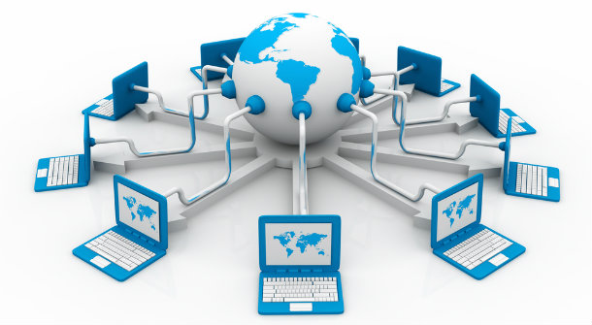

Fakultas Teknik dan Ilmu Komputer
Program Studi Manajemen Informatika
Universitas Komputer Indonesia
Pertemuan 13
  - HTTP
Pengertian dan HTTP (Hypertext Transfer Protocol) - Bagi kalian yang sering berselancar didunia maya pasti tidak asing dengan istilah HTTP. Ya istilah tersebut memang tidak asing ditelinga kita, tapi apakah kita tahu sebenarnya apa itu HTTP. Nah untuk menjawab ketidak tahuan Anda mengenai HTTP ini, kali ini saya mau berbagi artikel seputar pengertian HTTP.

Pengertian dan HTTP (Hypertext Transfer Protocol)
HTTP singkatan dari Hypertext Transfer Protocol adalah suatu protokol yang digunakan untuk mengirim dokumen atau halamamn dalam WWW atau World Wide Web. Sedangkan pengertian HTTP menurut kamus besar adalah protokol jaringan untuk didistribusikan, kolaboratif, sistem informasi hypermedia. HTTP adalah dasar dari komunikasi data untuk WWW.

Dalam pengertian HTTP tersebut, menetapkan bagaimana pesan diformat dan ditransmisikan dan seperti apa respon dari browser. Sejarah protokol HTTP pertama kali digunakan dalam WWW sekitar tahun 1990. Nah yang dipakai pada masa itu ialah protokol HTTP versi 0.9 yang merupakan protokol transfer data secara mentah, maksud mentah disini yaitu data tersebut dikirimkan tanpa melihat tipe dari dokumen itu sendiri.

6 Tahun kemudian yaitu sekitar tahun 1996, protokol HTTP mengalami perbaikan sehingga menjadi protokol HTTP versi 1.0. Dan pada tahun 1999 dikeluarkan HTTP versi selanjjutnya yaitu 1.1 untuk mengakomodasi proxy, cache dan koneksi yang persisten.

HTTP adalah protoko aplikasi berbasis client server sederhana yang dibangun atas TCP (transmission Control Protocol). Sebuah client HTTP biasanya memulai permintaan dengan menciptkan sebuah hubungan ke port tertentu di sebua hserver webhosting tertentu. Umumnya port yang digunakan adalah port 80. Klien juga sering dikenal dengan user agent, sedangkan server yang meresponnya dan juga meyimpan sumber daya seperti berkas HTML dan gambar disebut dengan origin server.

Nah diantara keduanya yaitu user agent dan origin server bisa saja ada oenghubung, seperti misalnya geteway, tunnel dan proxy. Nah selanjutnya sumber yang ingin diakses dengan menggunakan HTTP diidentifikasi dengan menggunakan URL (Uniform Resource Locator) dengan skema URL http: atau https:.

Fungsi dan Cara Kerja HTTP

Kalian pasti tahu kalau HTTP muncul diawal setiap alamat web. Ya semua layanan web dijalankan melalui protokol ini. HTTPS adalah variasi dari HTTP dimana dalam hal inibrowser menambah lapisan enkripsi.

Cara kerja protokol ini yaitu untuk mengkomunikasikan satu dengan yang lainnya. Protokol adalah perintah yang harus diikuti oleh setiap komputer untuk bisa mengirim atau menerima pesan. Penggunaan protokol yang paling umum yaitu HTTP, SMTP, FTP, IMAP, POP3, dan masih banyak lagi lainnya.

Fungsi dari HTTP itu sendiri adalah menetapkan bagaimana pesan atau data yang ada diformat dan ditrasmisikan menjadi bentuk yang bisa merespon browser untuk memunculkan data-data tersebut.
  - Telnet
Inilah pengertian Telnet dan fungsinya, dapat kamu baca dan pahami pada pembahasan ini. Telnet adalah singkatan dari Telecommunications Network Protocol, merupakan remote login yang terjadi pada jaringan internet disebabkan karena adanya service dari protocol Telnet. Dengan adanya Telnet dapat memungkinkan pengguna dapat mengakses komputer lain secara remote melalui jaringan internet.

A. Penjelasan lain dari Telnet

Atau definisi Telnet yaitu merupakan suatu protocol yang memungkinkan penggunanya dapat login dan bekerja pada sistem jarak jauh, seperti jika terdapat program maupun file yang tersimpan pada komputer jarak jauh tersebut berada di komputer pengguna itu sendiri. Singkatnya Telnet merupakan perangkat lunak (softwere) yang digunakan untuk melakukan kontrol jarak jauh pada sistem komputer.

Telnet digunakan untuk melakukan login ke komputer lain yang ada di jaringan internet dan dapat melakukan akses pada pelayanan umum, termasuk pada berbagai macam database. Penggunanya dapat duduk saja di depan komputer yang terhubung ke jaringan internet. Dengan kata lain dapat terkoneksi ke komputer lain dalam satu gedung, satu ruangan atau bahkan pada komputer di seluruh penjuru dunia. Setelah terhubung atau terkoneksi, input yang diberikan pada keyboard dapat secara langsung mengontrol ke remote komputer tadi, dapat diakses pelayanan apa saja yang telah disediakan oleh remote machine dan hasilnya akan ditampilkan pada terminal lokal. Dengan menggunakan Telnet, pengguna dapat mengakses berbagai layanan misalnya seperti melihat katalog perpustakaan dan masih banyak lagi layanan yang lainnya. Baca juga penjelasan: Pengertian protokol dan jenisnya pada jaringan komputer.
Pada penggunaannya Telnet memakai 2 (dua) program yaitu pada client dan server. Program pada client digunakan untuk meminta layanan pada server, sedangkan program yang terdapat pada server akan memberikan layanan yang diminta oleh client. Baca juga: Pengertian server dan client lengkap.

B. Fungsi utama Telnet (Telecommunications network protocol)

Singkatnya fungsi utama pada Telnet adalah untuk dapat mengakses komputer dari jarak jauh. Karena Telnet dapat memungkinkan komputer penggunanya menjadi terminal dari komputer yang lain di jaringan internet. Dan Telnet memungkinkan penggunanya dapat melakukan login sebagai pemakai komputer jarak jauh dan menjalankan program komputer layanan yang terdapat pada komputer tersebut. Itulah fungsi utama dari Telnet.

C. Kelebihan dan kekurangan menggunakan Telnet (Telecommunications network protocol)

1. Kelebihan Telnet
Adapun kelebihan jika menggunakan telnet server adalah user interface yang cukup ramah, maksudnya pengguna dapat memberikan perintah dari jarak jauh (remote) jadi seolah-olah penggunanya mengeksekusi perintah pada command line pada komputer.

2. Kekurangan Telnet
Dimana ada kelebihan selalu ada kekurangan, adapun kekurangan dari Telnet yaitu pengguna NTLM authentication tanpa adanya enkripsi sehingga dapat memudahkan pencurian password yang dilakukan oleh sniffers, jika kita administrator sistem maka disarankan untuk menggunakan SSH pada Linux daripada Telnet Server untuk mengkonfigurasikan sistem kita.
  - FTP
Pertukaran data adalah hal yang penting dalam dunia komputer. Dengan adanya pertukaran data, komputer yang satu dapat terhubung dengan komputer lainnya. Seperti misalnya ketika anda mendownload suatu file di internet, pernahkan anda berfikir bagaimana bisa kita mendownload file tersebut? Kemudian ketika anda mengupload suatu file, bagaimana semua itu bisa terjadi? Itu semua karena peran dari FTP.

FTP merupakan solusi bagi dua buah komputer yang ingin melakukan transfer data dengan bantuan koneksi intenet. FTP ini sangat berguna bahkan untuk dua buah komputer yang memiliki sistem operasi berbeda. FTP juga berguna untuk mentransfer data antara dua komputer yang jaraknya berjauhan.

Pengertian FTP

FTP atau File Transfer Protocol merupakan protokol internet yang digunakan untuk urusan pengiriman data dalam jaringan komputer, seperti upload dan download file yang dilakukan oleh FTP client dan FTP server. Layanan FTP bisa diatur menjadi FTP public, dimana semua orang bisa mengakses data-data yang ada di server FTP dengan mudah. Selain dapat diatur menjadi FTP public, layanan FTP ini juga bisa diatur agar tidak semua orang dapat mengakses data-data yang ada di server, jadi hanya pengguna terdaftar saja yang memiliki izin untuk mengakses data-data tersebut.
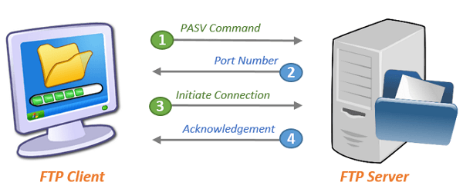
FTP berkerja menggunakan salah satu protokol yang dapat diandalkan untuk urusan komunikasi data antara client dan server, yaitu protokol TCP (yang menggunakan port nomor 21). Port 21 ini digunakan untuk mengirimkan command (perintah). Oleh karena port 21 dimaksudkan khusus untuk mengirimkan command, maka port ini sering juga disebut dengan nama command port. Dengan adanya protokol ini, antara client dan server dapat melakukan sesi komunikasi sebelum pengiriman data berlangsung. Terdapat beberapa persyaratan untuk menggunakan FTP, yaitu :

Pada komputer pengguna sudah terinstall FTP Client, seperti misalnya FileZilla.
Pengguna memiliki cukup informasi tentang FTP server yang ingin terhubung dengan komputer. Informasi tersebut mencakup :
Alamat FTP Server, yang bentuknya mirip dengan alamat domain sebuah website. Alamat FTP Server biasanya diawali dengan kata ftp, misalnya saja : ftp.namadomain.com atau ftp://ftp.namadomain.com. Pada beberapa kasus, alamat FTP Server juga diberikan dalam bentuk IP address, seperti misalnya : 61.185.225.87.
Username dan password. Beberapa FTP server memang membiarkan para client mengakses data secara anonim, namun beberapa memerlukan inputan username dan password yang harus diketahui oleh client.
Perbedaan antara FTP client dan FTP server?

FTP server merupakan server yang bertugas memberikan layanan pengiriman/ tukar menukar data kepada FTP client dengan syarat FTP client harus meminta (request) terlebih dahulu kepada FTP server. Sebuah FTP server dapat bekerja dengan koneksi aktif maupun pasif. Pada koneksi aktif, jika klien membuka sebuah port, maka server secara otomatis terkoneksi dengan aktif. Jika Anda terhubung dengan FTP server secara aktif, maka Anda perlu mengatur firewall untuk menerima koneksi ke sebuah port yang akan dibuka oleh FTP client. FTP server aktif biasanya menggunakan 20 port sebagai port datanya.
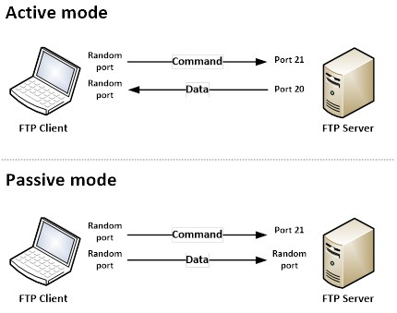
Sedangkan FTP client merupakan komputer/ perangkat yang meminta layanan tukar-menukar data kepada FTP server. Setelah terkoneksi dengan FTP server, FTP client dapat melakukan proses download, upload dan lain sebagainya sesuai dengan izin yang telah diberikan oleh FTP server sebelumnya. Kebanyakan FPT Client memilih untuk menggunakan koneksi pasif secara default, karena admin server menganggap hal tersebut lebih aman. Dengan menggunakan koneksi pasif, maka semua koneksi yang dimulai dari luar akan langsung terkena blok. Dengan mode pasif, FTP Client lah yang meminta server untuk membuat koneksi.

Beberapa contoh FTP client antara lain coreFTP (Windows), FileZilla (Windows), cuteFTP (Windows), dan CyberDuck (Mac). Sebetulnya, FTP Client hanyalah aplikasi atau tool yang dapat digunakan untuk mengakses FTP. Terdapat tool lainnya yang dapat digunakan pula untuk mengakses FTP, diantaranya :

Web browser : Walaupun sebetulnya tidak begitu direkomendasikan, tapi sebetulnya Anda dapat menggunakan FTP pada sebagian besar web browser.
HTML Editor : Misalnya Adobe Dreamweaver yang dapat terhubung dengan FTP sehingga pengguna komputer dapat melakukan pengeditan website pada web server secara langsung.
File Explorer : Anda juga dapat mengakses FTP melalui File Explorer (atau Windows Explorer) dengan terlebih dahulu mengetikkan alamat FTP servernya.
Fungsi FTP

FTP memiliki banyak fungsi atau manfaat yang menguntungkan bagi penggunanya, misalnya saja :

Kita dapat melakukan pertukaran file antar komputer dengan mudah, walaupun file tersebut memiliki ukuran yang besar.
Bagi pemilik website, dengan adanya FTP, mereka dapat melakukan backup website mereka dengan mudah.
Kita dapat melakukan indirect maupun implicit remote computer.
FTP menyediakan transfer data yang reliabel dan efisien, karena setiap pengguna tidak memerlukan tahapan-tahapan yang rumit untuk memperoleh suatu file atau mentransfer suatu file.
FTP memfasilitasi tiap pengguna untuk melakukan transfer data secara dua arah. Artinya, jika FTP digunakan dalam sebuah perusahaan, maka setiap pemimpin perusahaan mampu mengirimkan file kepada karyawannya dan sebaliknya, dengan menggunakan server yang sama.
Progress perpindahan data tidak akan hilang walaupun sambungan terputus.
Transer data/file dapat dilakukan dengan mudah dan terorganisir.
Selain mempunyai manfaat yang besar dalam pertukaran data, FTP juga memiliki beberapa kekurangan, misalnya saja :

Sistem FTP sudah cukup tua, jika seseorang tidak memiliki background IT atau gaptek (orang yang belum familiar dengan dunia IT), akan sedikit sulit untuk menggunakannya.
Jika pengguna tidak begitu paham mengenai FTP, sangat mudah untuk menghapus keseluruhan data dengan sekali klik.
Tidak dapat mengubah kepemilikan dari suatu file.
Tidak begitu aman sebagai media transfer data karena tidak adanya enkripsi, kecuali jika menggunakan alternatif seperti SFTP.
Jika anda ingin memiliki FTP server sendiri, anda harus memiliki komputer server sendiri atau menyewa server dengan biaya yang tidak murah.
Cara Kerja FTP

Satu-satunya metode yang digunakan oleh FTP adalah metode autentikasi standar, dimana diperlukan username dan password untuk mengakses data-data yang ada pada FTP server. Pengguna yang terdaftar (memiliki username dan password) memiliki akses penuh pada beberapa direktori-direktori beserta file-file yang ada di dalamnya sehingga pengguna yang terdaftar tersebut dapat membuat, menyalin, memindahkan atau bahkan menghapus direktori-direktori tersebut.
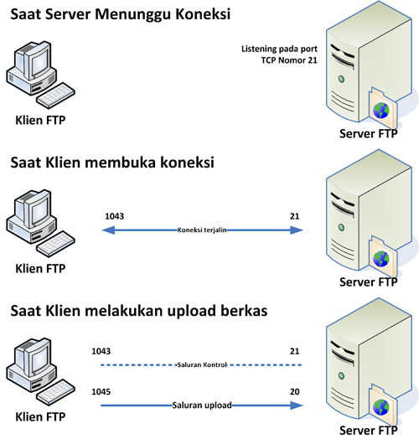
Untuk cara kerjanya, secara umum terlebih dahulu FTP client harus meminta koneksi kepada FTP server, jika sudah terhubung dengan FTP server maka FTP client dapat melakukan pertukaran data seperti upload dan download data. FTP dapat bekerja dalam mode aktif dan mode pasif, yang menentukan bagaimana koneksi data terbentuk. Pada kedua mode, client membuat sebuah kontrol TCP dari port N menuju FTP server port 21.

Pada mode aktif, client mulai menyimak koneksi data yang datang dari server pada port M. Kemudian client mengirimkan FTP command port M untuk menginformasikan kepada server, port mana yang harus disimak. Serverk emudian menginisiasi channel data kepada client dari port 20/ port FTP server.
Dalam situasi ketika client berada di balik firewall dan tidak mampu menerima koneksi TCP yang datang, dapat digunakan pasif mode. Dalam mode tersebut, client menggunakan kontrol koneksi untuk mengirimkan perintah PASV kepada server, kemudian menerima alamat IP server, alamat server, dan nomor port server.
Adakah alternatif untuk berbagai file?

Selain FTP, ada beberapa aplikasi lain yang digunakan untuk berbagi atau transfer data, seperti Dropbox, Google Drive atau bisa juga menggunakan OneDrive. Antara FTP dan ketiga aplikasi tersebut memiliki kelebihan dan kekurangan masing-masing, seperti :

Lalu lintas jaringan : FTP atau SFTP melakukan enkripsi terhadap lalu lintas jaringan menggunakan SSL/TLS/SSH, sementara ketiga aplikasi tersebut hanya dapat melakukan enkripsi menggunakan SSL/TLS.
Eksistensi file : Pada FTP, sebuah file tidak mungkin dihapus menggunakan komputer atau perangkat elektronik lainnya yang hilang. Sementara ketiga aplikasi tersebut, file dapat dihapus dari perangkat yang hilang dengan menggunakan penghapusan jarak jauh (remote delete).
Verifikasi dua langkah : Untuk FTP, perlu software pihak ketiga untuk melakukan verifikasi 2 langkah, sementara pada ketiga aplikasi tersebut ada yang sudah terdapat fitur verifikasi dua langkah dan bisa anda gunakan kapanpun tanpa perlu menginstal software pihak ketiga.
Server : Jika pada FTP server harus diamankan dan dirawat oleh ahli IT, pada ketiga aplikasi tersebut, pengguna tidak perlu memusingkan keamanan dan pemeliharaan server (semua sudah diatur oleh aplikasi yang bersangkutan).

  - SMTP
Simple Mail Transfer Protocol (SMTP) adalah salah satu protokol yang umum digunakan untuk pengiriman surat elektronik di Internet.
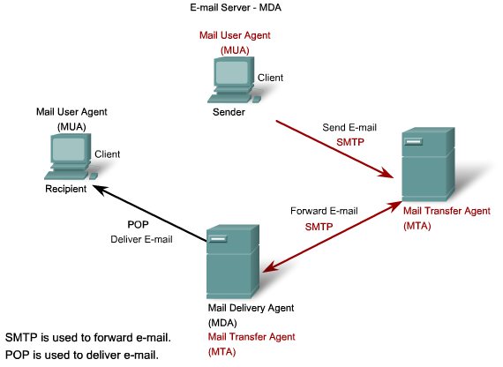
Protokol ini digunakan untuk mengirimkan data dari komputer pengirim surat elektronik ke server surat elektronik penerima. Protokol ini timbul karena desain sistem surat elektronik yang mengharuskan adanya server surat elektronik yang menampung sementara, sampai surat elektronik diambil oleh penerima yang berhak.

SMTP bisa kita katakan sebagai Sebuah Kantor pos, yang pada dasarnya jika kita mengirim sebuah surat pastinya Surat itu akan dibawa Ke Gudang kantor pos untuk di lakukan penyortiran, Gudang inilah yang dimaksud dengan SMTP, Setelah dilakukan penyortiran maka surat siap untuk diantarkan ketujuan, tapi tidak proses tidak berhenti disini, Jadi surat ini akan dibawa oleh si kurir lalu si Kurir Meletakkanya di Kotak Pos yang biasa kita katakan sebagai PO BOX (PO BOX inilah yang dimaksud dengan POP3) itulah penjelasan singkat tentang SMTP.

SMTP adalah protokol yang cukup sederhana, berbasis teks dimana protokol ini menyebutkan satu atau lebih penerima email untuk kemudian diverifikasi. Jika penerima email valid, maka email akan segera dikirim. SMTP menggunakan port 25 dan dapat dihubungi melalui program telnet. Agar dapat menggunakan SMTP server lewat nama domain, maka record DNS (Domain Name Server) pada bagian MX (Mail Exchange) digunakan.

Setelah Membahas tentang SMTP, kali ini admin mau membagikan Daftar SMTP Provider yang ada di indonesia :

1. Telkomnet/Speedy: stmp.telkom.net
2. Fastnet/First Media/Kabelvision: mail.fast.net.id
3. Indosat: smtp.indosat.net.id
4. Biznet: smtp.biz.net.id
5. Net-zap: smtp.net-zap.com
6. Indonet: smtp.indo.net.id
7. Uninet: smtp.uninet.net.id
8. Linknet: mail1.link.net.id
9. CBN: smtp.cbn.net.id
10. Mynet: smtp.mynet.co.id
11. Jetcoms: smtp.jetcoms.net
12. NusaNet: smtp.nusa.net.id
13. Wasantara: jakarta.wasantara.net.id
14. Radnet: smtp.rad.net.id
15. MelsaNet: smtp.melsa.net.id
16. MitraNet: mail.mitra.net.id
17. Centrin: mail.centrin.net.id
18. VisionNet: pluto.vision.net.id
19. Infoasia: smtp.infoasia.net
20. Pacific: smtp.pacific.net.id
21. Dnet: dnet.net.id

DAFTAR PUSTAKA
- Stallings, William, Data and Computer Communications, Macmillan Publishing Company, New York, 2013
- E Comer, Douglas, Data and Communications Computer Network, Prentice Hall, 2000
- Paper-paper terbaru tentang Jaringan Komputer Lanjut pada IEEE, Elsevier dan Springer
- Computer Networking: A Top Down Approach 4th edition. Jim Kurose, Keith Ross Addison-Wesley, July 2007

